四川省青少年创意编程与设计活动章程

（2018版）

1.活动简介
首届四川省青少年创意编程与设计活动是基于scratch图形化编程和网易卡搭的赛事活动，组织在校中小学生创意编程爱好者，在老师的指导下，在学校、家庭、校外工作室或科技实验室，以个人的方式，进行scratch编程的创意、设计、编程与制作，最后提交创意编程作品参加首届四川省青少年创意编程与设计活动。本次活动对于培养学生计算思维，激发创新潜能，提高综合设计和编程的能力，培养学生科学素养极为有益。

2.活动主题
首届四川省青少年创意编程与设计活动不限制主题，旨在促进青少年充分发挥创意。
参加编程活动的参赛选手要提交一件符合一定主题的scratch创意编程作品，参赛选手统一使用指定的创作工具scratch 2.0进行创作。作品创意可以是提出新颖的想法、主意，也可以是解决某个问题的奇思妙想。

3.活动细则

3.1 比赛分组
比赛按小学组、初中组、高中组三个组别进行。参赛选手应在赛前完成参赛作品的制作，并上传提交，比赛分为作品提交、资格审查、大众评审、专家评审四个阶段。
作品提交时间：2018年5月20日～6月15日
资格审查时间：2018年6月16日～6月19日
大众评审时间：2018年6月20日～7月9日
专家评审时间：2018年7月10日～7月30日
每个作品由一名学生独立完成，学生必须是截止到2018年6月底前仍然在校的学生。

3.2 参赛作品的类型与要求

3.2.1 作品类型
作品包括动画与艺术、实用性工具、科学与探索、互动性游戏四类。
（1）动画与艺术：引入绘画、录音、摄影等多媒体手段，用新媒体互动手法实现音乐、美术方面的创意展示；
（2）实用性工具：有实用价值、能解决学习生活中的实际问题的程序工具；
（3）科学与探索：现实模拟、数学研究、科学实验等各学科的趣味性展示与探究；
（4）互动性游戏：各种竞技类、角色扮演类、球类、棋牌类游戏等。

3.2.2 作品要求
（1）原创性：作品必须为作者原创，无版权争议。若发现涉嫌抄袭或侵犯他人著作权的行为，一律取消评奖资格。如涉及作品原创问题的版权纠纷，由申报者承担责任。
（2）创新创造：作品主题鲜明，创意独特，表达形式新颖，构思巧妙，充分发挥想象力。
（3）设计思想：作品构思完整，内容主题清晰，有始有终；创意来源于学习与生活，积极健康，反映青少年的年龄心智特点和玩乐思维。
（4）用户体验：观看或操作流程简易，无复杂多余步骤；人机交互顺畅,用户体验良好。
（5）艺术审美：界面美观、布局合理，给人以审美愉悦和审美享受，角色造型生动丰富，动画动效协调自然，音乐音效使用恰到好处，运用的素材有实际意义，充分表现主题。
（6）程序技术：合理正确地使用编程技术，程序运行稳定、流畅、高效，无明显错误，程序结构划分合理，代码编写规范，清晰易读，通过多元、合理的算法解决复杂的计算问题，实现程序的丰富效果。
作品著作权归作者所有，使用权由作者和主办单位共享。主办单位对获奖作品有宣传和展示的权利。

3.3 活动流程

3.3.1 作品申报
本次比赛，学生需要在教师的带领下进行作品申报。教师先在参赛平台完成教师认证，创建参赛班级，完成参赛班级报名，学生加入参赛班级，在比赛中关联参赛班级，完成作品创作，即可进行作品申报，申报开始时间2018年5月20日，申报截止时间2018年6月15日。

第一部分：教师开设卡搭班级

3.3.1.1 注册/登录
①打开网易卡搭官方网站，网址 https://kada.163.com ；
②点击导航栏右上角的“注册|登录”按钮，使用手机号注册帐号（邮箱、QQ、微信注册均可，已有帐号者可跳过这一步，直接登录帐号）。

3.3.1.2 教师认证（已完成认证的教师可跳过此步骤）
①在网易卡搭登录账号后，将页面拉到底部，找到“教师认证”按钮；
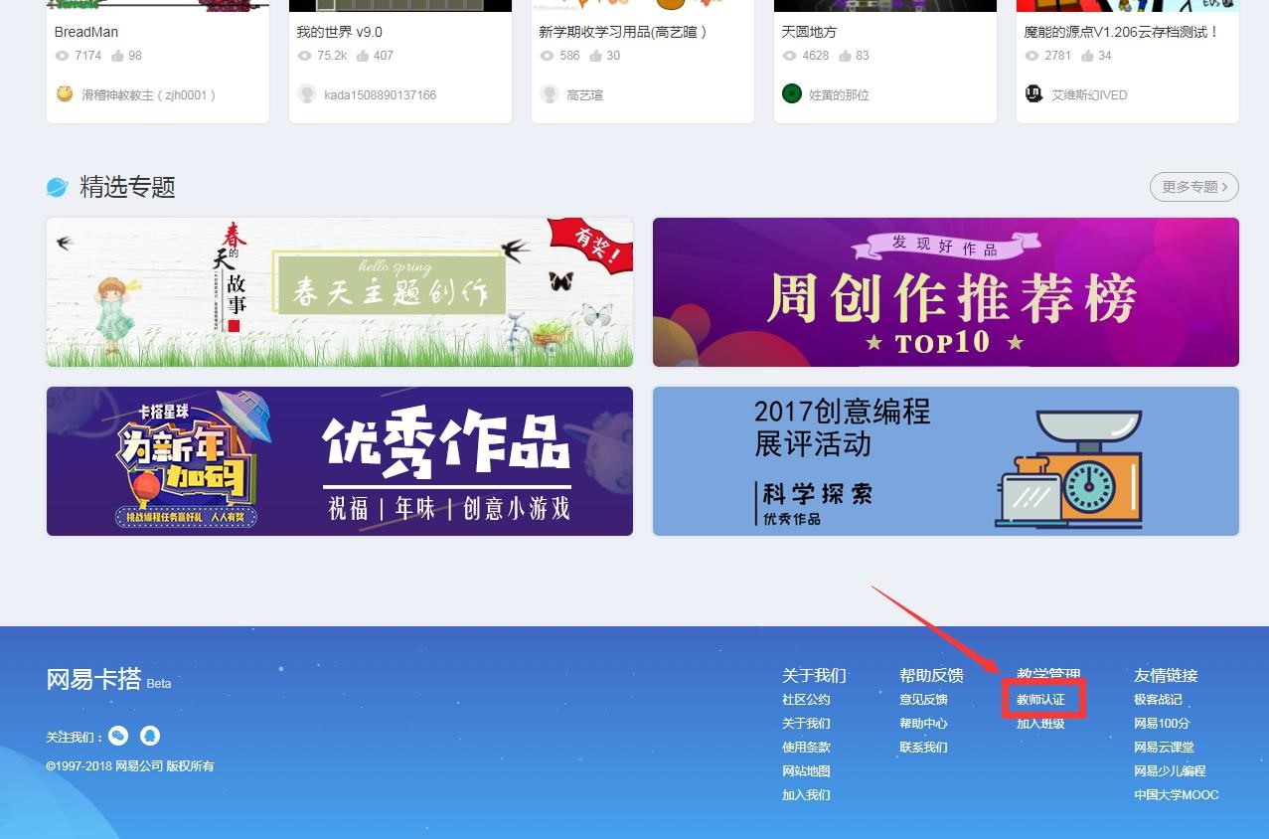
②点击“立即申请”按钮；
③按要求填写教师认证申请表，点击“提交”，等待认证审核（三个工作日内）即可。
④审核通过后，会有短信或者电话的方式通知开通成功。

3.3.1.3 确认参赛协议
比赛正式开始后，进入四川省比赛专区，点击“作品申报”，进入作品申报页面后，认真阅读并同意参赛协议。（比赛专区将在5月20日开放）

3.3.1.4 创建班级，邀请参赛学生加入班级
①教师认证通过后，登录卡搭校园后台，进入班级管理。（短信通知包含地址，或者在卡搭网站首页底部，找到卡搭校园）
②点击“创建班级”按钮，完善班级信息。
③邀请或创建学生账号并加入班级，同时可提前发布任务，组织学生创作。

3.3.1.5 班级报名
①创建好参赛班级，布置任务后，学生需要在卡搭完成作品。
②班级报名：全部参赛学生完成任务后，老师检查无误就可帮班级学生报名提交作品。

3.3.1.6 班级成员申报作品管理
完成班级报名后，即可进入班级成员作品申报列表，查看成员作品申报情况。

第二部分：学生作品申报比赛

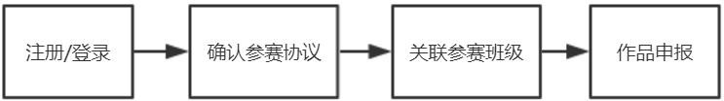
3.3.1.7 注册/登录（以下方式选其一）
①教师统一注册：老师可以在后台统一帮学生注册卡搭账号。
②学生自己注册：在卡搭官网进行注册登录。

3.3.1.8 确认参赛协议
比赛正式开始后，进入大赛活动专区，点击“作品申报”，进入作品申报页面后，认真阅读并同意参赛协议。（活动专区将在5月20日开放）

3.3.1.9 关联参赛班级
学生需确保已加入老师的参赛班级，老师可以直接在后台帮学生加入班级，或者学生通过班级码加入班级。（班级码可向老师索取）

3.3.1.10 作品申报
关联参赛班级后，学生获得参赛资格，即可进行参赛作品创作申报，申报截止时间2018年6月15日。
（特别说明：作品申报中如有任何问题，均可联系技术平台支持人员，工作日客服电话联系方式: 0571-89853462）

3.3.2 资格审查与大众评审
组委会将根据申报资料对参赛作品进行资格审查，资格审查合格后进入大众评审阶段。大众评审阶段，经在线评审，各组别各类别参赛作品将评出10%进入专家评审阶段。大众评审结果定于2018年7月10日前在组委会网站、公众号公示。

3.3.3 专家评审
专家评审阶段，经专家在线评审，根据评分标准，各组别、类别的参赛作品按20%、30%、50%的比例评出一、二、三等奖，获奖选手获得活动等级证书。专家评审结果定于2018年8月1日前在组委会网站、公众号公示。

作品的评分标准
（1）发现问题、解决问题（20%）。作品创意出发点源自生活或学习中的实际问题，有实用价值。
（2）STEAM知识综合运用能力（20%）。作者能够将自己所学的科学、数学、工程、艺术知识结合编程科技，解决现实生活中的问题。强调创意的原创和独创性。
（3）探索精神，创新性（30%）。充满想象力的思考，清楚明了的表达，用开放的心态持续学习新知识。充分表现想象力，积极发挥创造力，有很强的自我学习能力，自主创作精神。
（4）艺术审美和用户体验（20%）。角色造型、动画、音乐及音效优美协调，程序排列整齐美观，无垃圾指令。作品界面整齐美观，角色造型生动优美，动画效果协调自然，音效使用恰到好处。
（5）程序思维和技术负责性（10%）。程序流畅运行，概念理解准确，指令使用熟练，程序运行流畅高效无Bug，角色、变量及消息等命名准确易读，考察选手实际运用编程的能力。

5.奖励

5.1 学生奖项
大众评审阶段，经在线评审，各组别各类别参赛作品将评出10%进入专家评审阶段。
专家评审阶段，经专家在线评审，根据评分标准，各组别、类别的参赛作品按20%、30%、50%的比例评出一、二、三等奖，获奖选手获得等级证书。

5.2 人气奖项
大众评审阶段，参赛学生可以分享作品面向社会征求点赞并进行人气排名，总排名前50名的作品，将获评“人气之星”奖项并获得由网易教育提供的人气奖品一份。

5.3 其他奖项
优秀组织单位奖将根据项目申报数量及质量综合评定。

6.其他
6.1 关于活动章程的任何修订，在四川青少年科技创新活动服务平台及微信公众号上发布。
6.2 活动期间，凡是章程中没有说明的事项由组委会决定。
6.3 首届四川省青少年创意编程与设计活动组委会对章程中未说明事项及有争议事项，均拥有最后解释权和决定权。

